2023/2/19
はじめに、本年初めてのご報告でありながら、ご報告が事後報告となりましたことをお詫びさせて戴きます。
本日より、公式戦としての新人戦が始まりました。本日は初戦を晴海総合高校と対戦し、結果は9-0で勝利しました。次の試合は、2月23日に郁文館高校との対戦となります。引き続き、部員及び保護者のみの観戦となり、日時、会場の非公開が継続しており、OBの各位のご観戦、応援が叶いませんことをご理解お願い致します。
2023/2/23
本日行われました地区新人戦二回戦は、郁文館高校と対戦し、4-0で勝利しました。次の試合は、2/26（日）に地区準決勝として日大豊山高校と対戦することとなりました。これに勝つと、関東大会東京都予選出場権利を得ることになります。多くの先輩方が過去幾度かの対戦で苦渋を味わった相手です。何としてもリベンジを果たしたいと思いますので宜しくお願い致します。
2023/2/26
結果報告を致します。本日の新人戦地区準決勝戦、対日大豊山高校戦は、0-6のスコアーで敗戦しました。来る3月12日に3位決定戦となります。皆さまのご期待に叶うことが出来ず残念です。ここまでは難なく通過してきましたが、ここから先へ進めない自分たちの実力を思い知った感じです。また明日から気持ちを入れ替えて臨みたいと思います。
2023/3/12
本日行われました新人戦地区3位決定戦の結果は、本郷高校と対戦し4-1で勝利しました。残念ながら関東大会東京都予選の参加資格を得ることは出来ず、この試合をもって本年度の公式戦を全て終了しました。明日から新しいスタートが始まります。暫くすると観戦の制限も緩和されると思われます。引き続き皆さまの応援をお願い申し上げます。
尚、本ホームぺージ内の歩み（戦績）欄に本年度の公式試合結果を掲載しましたのでご覧下さい。
2023/3/19
年度末のご報告を致します。
本日恒例の「3年生を送る会」を行いました。今年は、昨年に「送る会」を実施できなかった現大学1年生とその保護者の方々にもご出席戴き、真剣勝負の試合を行ったあと、セレモニーも実施し、恒例の高等科サッカー部OB会からの記念ボールの授与式を玉生先生の手渡しで行いました。コロナの影響で昨年実施できなかった先輩諸氏と共に「送る会」を出来ましたことは何よりのことでした。また、毎年の卒業メンバーに対して心温かくボールの贈呈をして下さるOBの皆様にもこの場を借りて御礼申し上げます。
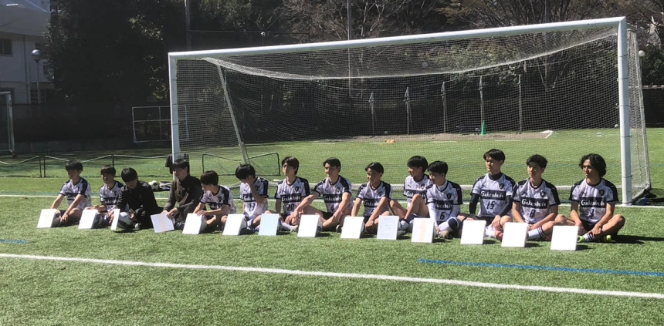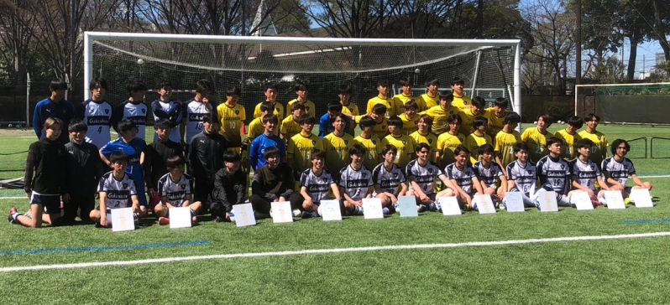
2023/4/20
2023年高校総体東京都東部予選の組合せを発表致します。
今回より、グランドでの観戦が許可されましたので、保護者、OB、友人のご来場及び熱き応援を宜しくお願いしたいと思います。
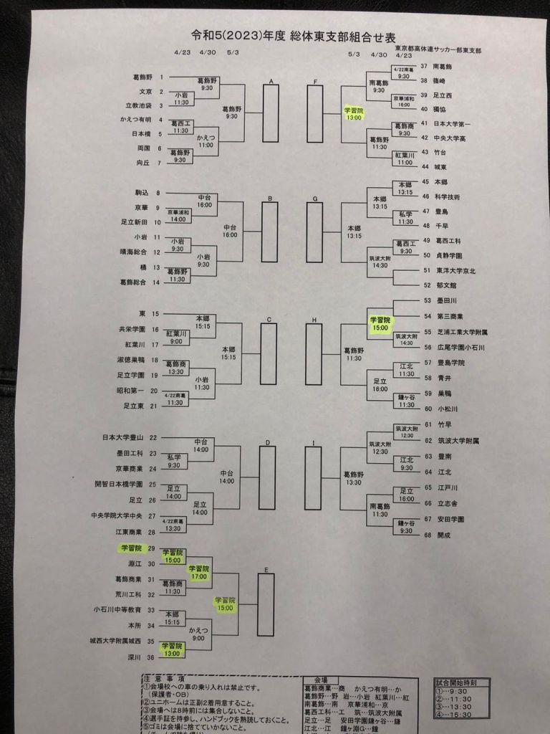
2023/4/23
本日行われました公式戦の試合結果を報告します。高校総体東京都東部予選第一試合が本日行われ、淵江高校と対戦、8-0で勝利しました。次戦は4月30日17：00 K.Oで葛飾商業高校と対戦します。尚、会場は目白中高グランドで行います。観戦可能ですので宜しくお願い致します。/
2023/4/30
本日の試合は6-0で勝利しました。次戦は５月３日15：00K.Oで深川高校との対戦となります。Eブロックの決勝戦となりますので宜しくお願い致します。
2023/5/3
本日の試合結果を報告します。Eブロック決勝戦として対戦相手は都立深川高校でした。開始後、2点の失点を受けての折返し、後半に入り２点を挽回し、その後PKを決めて、 3－２のスコアで勝利しました。久しぶりの本大会予選出場の切符を得ることが出来ました。多くのご声援に感謝します。また、本日はOBの方からのメッセージを戴きましたので以下に掲載させて戴きます。
OBからのメッセージ
逆転勝利、おめでとう。今日はどうしたのだろう。技量や体格にはさほどの差は無くも、相手の持つ「意気込み」「湧き出ている意欲」に早々から圧倒されてしまい、借りてきた猫の様になってしまうケース、長年高等科のサッカーを観戦しているが、この様なパターンが過去にも幾度と有った。往々にして其のまま押し潰されてしまうのだが、今日の君たちは違った。何が如何作用したのだろうか？後半に立ち直り、結果は逆転勝ちとなった。玉生先生の良きアドバイスを皆が受け入れられた結果？ イヤ、普段の実力を後半に取っておいたから？いずれにしてもアッパレでした。でも見ていた限りでは、相手チームにも3点目のチャンスは幾度と有った。もし、それが決まっていたらノックアウトだったね。その流れが切れてからは、少しずつリズムが出始めた。前半には殆ど出来なかった君たちのリズムが後半出始めてからは、最終ラインでの横パスを繋いでから、機を見てアタックするロングキックや20番10番にキープさせてビルドアップしていく形は正しく初戦二戦で見せた君たちのパターンだね。見ている側にも安心感を与えてくれた。 結果的にブロック優勝を果たし、久し振りの都大会本戦への切符を手にした君たちに「おめでとう」を送ります。
ここからは辛口ですが、聞いてください。今日の様な立ち上がりから自分たちの力を発揮出来ずに相手に圧倒されてしまう様なケース、例え勝利したとは言え、勝負に拘る鈴木勇作先生の指導下では、試合後にグランドを走らされていました。勝ったのに何故？と疑問を抱きながら走りました。そして、走りながらその意図を理解し、次なるステップ（次の練習に繋げる）を見つけました。それが、結果的には「強い高等科サッカー部」、帝京高校、私立城北高校と一騎打ちに挑むチームになりました。今、同じことを君たちに当てはめるのは無理なのでしょうね。例え、玉生先生が君たちをもっと強くしたくても、普段の練習をパワーアップしたくとも、色々な障壁が有るのでしょうか？残念なことです。
最早、高等科は、受験校と化してしまい、学習院大学へ進学する人数が減少していると 聞いています。その中でも、大好きなサッカーを続けながら受験勉強をする君たちですが、如何にして文武両立させて共に良い結果を為すにはどうあるべきかを観戦しながら考えましたのでそれをお伝えします。今日の様に相手の勢いに負けるのはどうしてでしょうか？それは、相手校も勝ち進んできた経緯があります。その様な相手をリスペクトすることが出来ましたか？互いに勝ち進んだ者同士の戦いです。今までと違ったパワーやスピードを発揮して相手と戦うことが、相手へのリスペクトです。そういうステップアップは普段の練習から養わねば身につきません。今日ハーフタイムに控えの選手がキックをしていましたが、飛んでくるボールをトラップするのですが、正確では有りませんでした。漠然とやっているだけです。考えてゲームに通用する意図を持ってやろうとしていませんでした。文武両道を志すには実に無意味な時間の使い方です。普段の練習からもっと考えながら、実戦に通用する想定を念頭にプレーを熟す様にして下さい。それが身に着いてくれば、自ずとゲームでそれを通用できるかを試したくなり、その繰り返しが良い結果に繋がります。もっと集中して練習に挑んで技量のステップアップを築き上げる意欲を持ってください。そうすればパワーは同時進行します。明日からは、本予選で対戦する相手（強い相手であることは否めない）と対等にゲーム出来る様に挑んでください。また応援に行きますので頑張ってください。
2023/5/7
本日、令和5年度東京都高校総体予選の組合せが決まりましたのでご報告します。
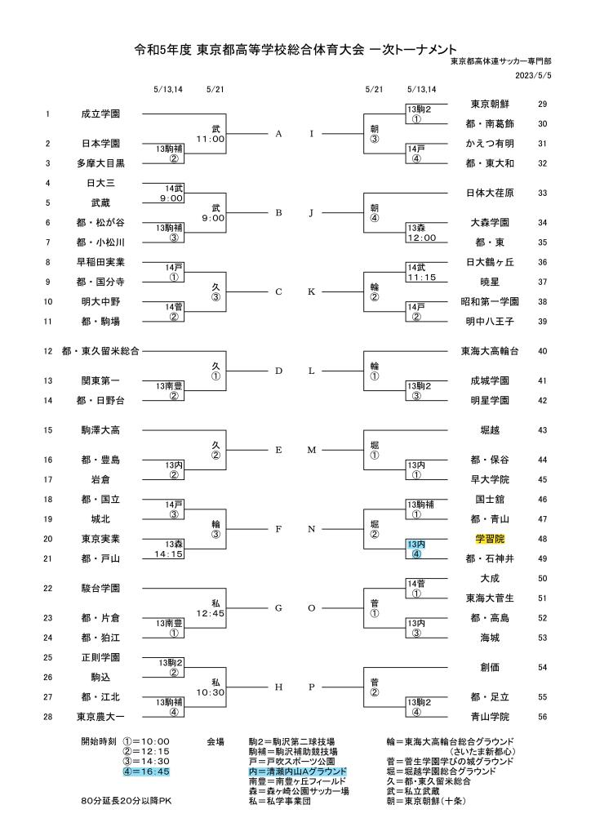
2023/5/13
高校総体東京都予選一回戦の試合報告です。本日はOBの方の観戦記で報告します。 朝から時折激しく降り続く雨の中での観戦でした。対戦する都立石神井高校は過去に何度か対戦し、苦渋を味わされて来た宿敵。そんな過去の先輩たちの悔しさや憤りがどれ程伝っていたのでしょうか？また、それを見返してやる気持ちが整っていたのでしょうか？ 定刻よりかなり遅れてのキックオフでしたが、序盤はいつも通りの押されっぱなしの展開、しかしながら、それを自分たちのペースとばかりに特別な決定打も受けずに難なく熟していた。循環の効いたディフェンスが相手にチャンスを与えず、20分経過、やっとGの攻撃が随所に見られる様になった。バックスの横パスの繋ぎから大きく逆サイドへロングパスと、今年のチームらしさが見え始めてきた。しかし、フリーでシュートを狙えるチャンスも幾度も有ったが、そのチャンスを生かせなかったことが、思い起こしても二度三度有った。今日の勝敗の分かれ目はそこに有ったと思われる。タラレバを言うのではないが、折角巻き返しを始めたのに、そして訪れたフリーのシュートチャンスを決められなかったにつきる。観戦していて、両校の選手の凌ぎ合いは、かなりの緊張感を感じさせる好ゲームでした。0-0の状況は後半20分過ぎまで続きましたが、その後3回続けてのGのコーナーキックも何れもシュートにまで及ばなかった。これも勝敗を分けるところ。 この緊張感から抜け出したのが正しく相手校だった。連続したコーナーキックから抜け出して逆襲に転じ、センターリングを触り鋭いシュートを放ったが、GのGKの見事な好セーブで弾き返したが、そのこぼれ球を途中出場した小柄な選手にプッシュされて均衡が破れてしまった。サイドバックのマークが無かったことがプッシュされた原因でもあった。 その後は、見ていても緊張の糸が切れ勝負あった。でした。二点目三点目を入れられ、 最後に一点返しはしたものの1-3で敗戦でした。選手の皆さんご苦労様でした。今日はとても緊張した接戦を見ることが出来ましたが、前述しました様に、君たちには、何としても勝ってやろうと言う意気込みが感じられませんでした。その気概をもっとむき出しにしてサッカーをやって欲しい。折角訪れたチャンスを確実にゲット出来る為にはどうすれば良いか？自分たちで考えて下さい。次に訪れるゲームで成長した姿を見たいと期待しています。
2023/6/2
明日（6月3日）に行われます筑波大附属高校との定期戦（附属戦）のお知らせを致します。キックオフは13：30 場所は目白、大学北グランドで行われます。観戦の制限は無く何方でもご観戦可能で有りますので是非ご観戦及び応援をお願い申し上げます。
2023/6/3
本日行われました附属戦は、4ー0で勝利しました。試合前に行われた両校のチアーダンスによる応援は定期戦の独特の雰囲気を醸し出し、大いに盛り上りました。多くの応援有り難う御座いました。
2023/7/13
第102回全国高校サッカー選手権大会 東京大会 一次予選の組合せが決まりました。 本校は、【15】のグループ、初戦は8/27 16：00KO 対明治学院となります。目白中高グランドです。
2023e585a8e983bde5a4a7e4bc9aefbc91e6aca1e4ba88e981b8e38388e383bce3838ae383a1e383b3e38388e8a1a8-3ダウンロード
2023/8/28
昨日,選手権一次予選一回戦を戦いまして、残念ながら力及ばず１－２で敗戦致しました。ここまでたくさんの方々にご支援、ご声援を戴きまして、有り難うございました。３年生はこれで全ての公式戦が終わりまして、新チームでの活動が始まります。引き続きご支援ご声援を宜しくお願い致します。 玉生
/2023/10/24 令和5年度新人戦（第二地区）の組合せです。
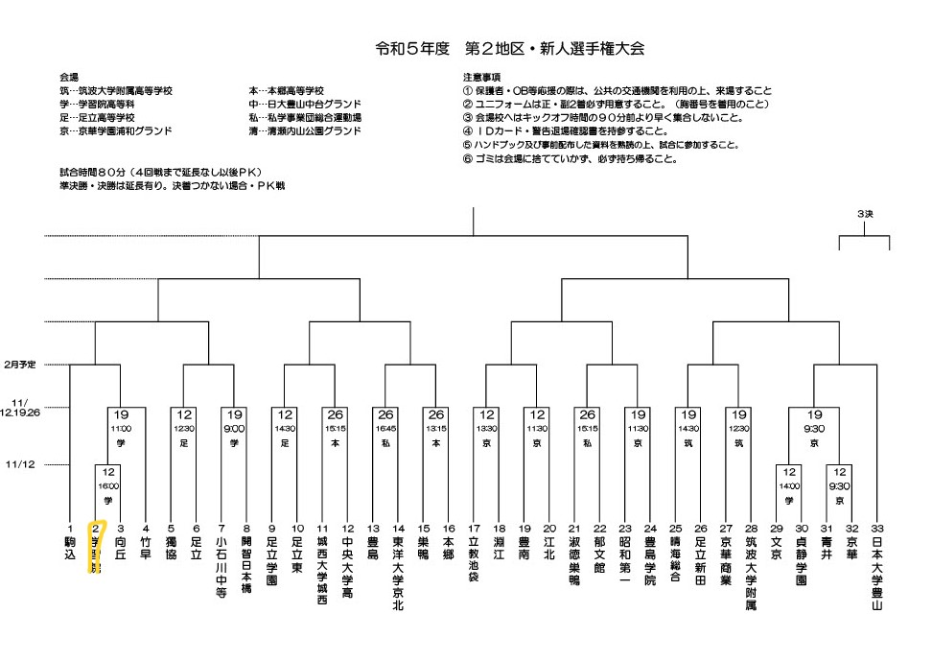
2023/11/12
本日行われました令和5年度東京第二地区新人戦の試合報告を致します。
本日の第一戦は、都立向丘高校と対戦し、３－１で勝利しました。
第二戦は、11月19日11：00キックオフ、目白中高グランドにて都立竹早高校との対戦となります。 引き続き皆様の応援を宜しくお願い致します。
2023/11/19
本日行われました新人戦第二戦は、前後半共2点得点で危なげない試合運びの結果、 4-0で勝利しました。これより先の試合は来年の2月以降に再開されますので、 日程が決まり次第ご報告します。本日も多数の応援有り難う御座いました。
2023/12/29
昨日より開会されました令和5年度 第102回全国高校サッカー選手権大会、玉生先生の開会宣言も今年で3回目となりました。今回はQRコードにてその様子を見る様にしてみました。是非ご覧ください。
2023/2/19
はじめに、本年初めてのご報告でありながら、ご報告が事後報告となりましたことをお詫びさせて戴きます。
本日より、公式戦としての新人戦が始まりました。本日は初戦を晴海総合高校と対戦し、結果は9-0で勝利しました。次の試合は、2月23日に郁文館高校との対戦となります。引き続き、部員及び保護者のみの観戦となり、日時、会場の非公開が継続しており、OBの各位のご観戦、応援が叶いませんことをご理解お願い致します。
2023/2/23
本日行われました地区新人戦二回戦は、郁文館高校と対戦し、4-0で勝利しました。次の試合は、2/26（日）に地区準決勝として日大豊山高校と対戦することとなりました。これに勝つと、関東大会東京都予選出場権利を得ることになります。多くの先輩方が過去幾度かの対戦で苦渋を味わった相手です。何としてもリベンジを果たしたいと思いますので宜しくお願い致します。
2023/2/26
結果報告を致します。本日の新人戦地区準決勝戦、対日大豊山高校戦は、0-6のスコアーで敗戦しました。来る3月12日に3位決定戦となります。皆さまのご期待に叶うことが出来ず残念です。ここまでは難なく通過してきましたが、ここから先へ進めない自分たちの実力を思い知った感じです。また明日から気持ちを入れ替えて臨みたいと思います。
2023/3/12
本日行われました新人戦地区3位決定戦の結果は、本郷高校と対戦し4-1で勝利しました。残念ながら関東大会東京都予選の参加資格を得ることは出来ず、この試合をもって本年度の公式戦を全て終了しました。明日から新しいスタートが始まります。暫くすると観戦の制限も緩和されると思われます。引き続き皆さまの応援をお願い申し上げます。
尚、本ホームぺージ内の歩み（戦績）欄に本年度の公式試合結果を掲載しましたのでご覧下さい。
2023/3/19
年度末のご報告を致します。
本日恒例の「3年生を送る会」を行いました。今年は、昨年に「送る会」を実施できなかった現大学1年生とその保護者の方々にもご出席戴き、真剣勝負の試合を行ったあと、セレモニーも実施し、恒例の高等科サッカー部OB会からの記念ボールの授与式を玉生先生の手渡しで行いました。コロナの影響で昨年実施できなかった先輩諸氏と共に「送る会」を出来ましたことは何よりのことでした。また、毎年の卒業メンバーに対して心温かくボールの贈呈をして下さるOBの皆様にもこの場を借りて御礼申し上げます。
2023/4/20
2023年高校総体東京都東部予選の組合せを発表致します。
今回より、グランドでの観戦が許可されましたので、保護者、OB、友人のご来場及び熱き応援を宜しくお願いしたいと思います。
2023/4/23
本日行われました公式戦の試合結果を報告します。高校総体東京都東部予選第一試合が本日行われ、淵江高校と対戦、8-0で勝利しました。次戦は4月30日17：00 K.Oで葛飾商業高校と対戦します。尚、会場は目白中高グランドで行います。観戦可能ですので宜しくお願い致します。/
2023/4/30
本日の試合は6-0で勝利しました。次戦は５月３日15：00K.Oで深川高校との対戦となります。Eブロックの決勝戦となりますので宜しくお願い致します。
2023/5/3
本日の試合結果を報告します。Eブロック決勝戦として対戦相手は都立深川高校でした。開始後、2点の失点を受けての折返し、後半に入り２点を挽回し、その後PKを決めて、 3－２のスコアで勝利しました。久しぶりの本大会予選出場の切符を得ることが出来ました。多くのご声援に感謝します。また、本日はOBの方からのメッセージを戴きましたので以下に掲載させて戴きます。
OBからのメッセージ
逆転勝利、おめでとう。今日はどうしたのだろう。技量や体格にはさほどの差は無くも、相手の持つ「意気込み」「湧き出ている意欲」に早々から圧倒されてしまい、借りてきた猫の様になってしまうケース、長年高等科のサッカーを観戦しているが、この様なパターンが過去にも幾度と有った。往々にして其のまま押し潰されてしまうのだが、今日の君たちは違った。何が如何作用したのだろうか？後半に立ち直り、結果は逆転勝ちとなった。玉生先生の良きアドバイスを皆が受け入れられた結果？ イヤ、普段の実力を後半に取っておいたから？いずれにしてもアッパレでした。でも見ていた限りでは、相手チームにも3点目のチャンスは幾度と有った。もし、それが決まっていたらノックアウトだったね。その流れが切れてからは、少しずつリズムが出始めた。前半には殆ど出来なかった君たちのリズムが後半出始めてからは、最終ラインでの横パスを繋いでから、機を見てアタックするロングキックや20番10番にキープさせてビルドアップしていく形は正しく初戦二戦で見せた君たちのパターンだね。見ている側にも安心感を与えてくれた。 結果的にブロック優勝を果たし、久し振りの都大会本戦への切符を手にした君たちに「おめでとう」を送ります。
ここからは辛口ですが、聞いてください。今日の様な立ち上がりから自分たちの力を発揮出来ずに相手に圧倒されてしまう様なケース、例え勝利したとは言え、勝負に拘る鈴木勇作先生の指導下では、試合後にグランドを走らされていました。勝ったのに何故？と疑問を抱きながら走りました。そして、走りながらその意図を理解し、次なるステップ（次の練習に繋げる）を見つけました。それが、結果的には「強い高等科サッカー部」、帝京高校、私立城北高校と一騎打ちに挑むチームになりました。今、同じことを君たちに当てはめるのは無理なのでしょうね。例え、玉生先生が君たちをもっと強くしたくても、普段の練習をパワーアップしたくとも、色々な障壁が有るのでしょうか？残念なことです。
最早、高等科は、受験校と化してしまい、学習院大学へ進学する人数が減少していると 聞いています。その中でも、大好きなサッカーを続けながら受験勉強をする君たちですが、如何にして文武両立させて共に良い結果を為すにはどうあるべきかを観戦しながら考えましたのでそれをお伝えします。今日の様に相手の勢いに負けるのはどうしてでしょうか？それは、相手校も勝ち進んできた経緯があります。その様な相手をリスペクトすることが出来ましたか？互いに勝ち進んだ者同士の戦いです。今までと違ったパワーやスピードを発揮して相手と戦うことが、相手へのリスペクトです。そういうステップアップは普段の練習から養わねば身につきません。今日ハーフタイムに控えの選手がキックをしていましたが、飛んでくるボールをトラップするのですが、正確では有りませんでした。漠然とやっているだけです。考えてゲームに通用する意図を持ってやろうとしていませんでした。文武両道を志すには実に無意味な時間の使い方です。普段の練習からもっと考えながら、実戦に通用する想定を念頭にプレーを熟す様にして下さい。それが身に着いてくれば、自ずとゲームでそれを通用できるかを試したくなり、その繰り返しが良い結果に繋がります。もっと集中して練習に挑んで技量のステップアップを築き上げる意欲を持ってください。そうすればパワーは同時進行します。明日からは、本予選で対戦する相手（強い相手であることは否めない）と対等にゲーム出来る様に挑んでください。また応援に行きますので頑張ってください。
2023/5/7
本日、令和5年度東京都高校総体予選の組合せが決まりましたのでご報告します。
2023/5/13
高校総体東京都予選一回戦の試合報告です。本日はOBの方の観戦記で報告します。 朝から時折激しく降り続く雨の中での観戦でした。対戦する都立石神井高校は過去に何度か対戦し、苦渋を味わされて来た宿敵。そんな過去の先輩たちの悔しさや憤りがどれ程伝っていたのでしょうか？また、それを見返してやる気持ちが整っていたのでしょうか？ 定刻よりかなり遅れてのキックオフでしたが、序盤はいつも通りの押されっぱなしの展開、しかしながら、それを自分たちのペースとばかりに特別な決定打も受けずに難なく熟していた。循環の効いたディフェンスが相手にチャンスを与えず、20分経過、やっとGの攻撃が随所に見られる様になった。バックスの横パスの繋ぎから大きく逆サイドへロングパスと、今年のチームらしさが見え始めてきた。しかし、フリーでシュートを狙えるチャンスも幾度も有ったが、そのチャンスを生かせなかったことが、思い起こしても二度三度有った。今日の勝敗の分かれ目はそこに有ったと思われる。タラレバを言うのではないが、折角巻き返しを始めたのに、そして訪れたフリーのシュートチャンスを決められなかったにつきる。観戦していて、両校の選手の凌ぎ合いは、かなりの緊張感を感じさせる好ゲームでした。0-0の状況は後半20分過ぎまで続きましたが、その後3回続けてのGのコーナーキックも何れもシュートにまで及ばなかった。これも勝敗を分けるところ。 この緊張感から抜け出したのが正しく相手校だった。連続したコーナーキックから抜け出して逆襲に転じ、センターリングを触り鋭いシュートを放ったが、GのGKの見事な好セーブで弾き返したが、そのこぼれ球を途中出場した小柄な選手にプッシュされて均衡が破れてしまった。サイドバックのマークが無かったことがプッシュされた原因でもあった。 その後は、見ていても緊張の糸が切れ勝負あった。でした。二点目三点目を入れられ、 最後に一点返しはしたものの1-3で敗戦でした。選手の皆さんご苦労様でした。今日はとても緊張した接戦を見ることが出来ましたが、前述しました様に、君たちには、何としても勝ってやろうと言う意気込みが感じられませんでした。その気概をもっとむき出しにしてサッカーをやって欲しい。折角訪れたチャンスを確実にゲット出来る為にはどうすれば良いか？自分たちで考えて下さい。次に訪れるゲームで成長した姿を見たいと期待しています。
2023/6/2
明日（6月3日）に行われます筑波大附属高校との定期戦（附属戦）のお知らせを致します。キックオフは13：30 場所は目白、大学北グランドで行われます。観戦の制限は無く何方でもご観戦可能で有りますので是非ご観戦及び応援をお願い申し上げます。
2023/6/3
本日行われました附属戦は、4ー0で勝利しました。試合前に行われた両校のチアーダンスによる応援は定期戦の独特の雰囲気を醸し出し、大いに盛り上りました。多くの応援有り難う御座いました。
2023/7/13
第102回全国高校サッカー選手権大会 東京大会 一次予選の組合せが決まりました。 本校は、【15】のグループ、初戦は8/27 16：00KO 対明治学院となります。目白中高グランドです。
2023e585a8e983bde5a4a7e4bc9aefbc91e6aca1e4ba88e981b8e38388e383bce3838ae383a1e383b3e38388e8a1a8-3ダウンロード
2023/8/28
昨日,選手権一次予選一回戦を戦いまして、残念ながら力及ばず１－２で敗戦致しました。ここまでたくさんの方々にご支援、ご声援を戴きまして、有り難うございました。３年生はこれで全ての公式戦が終わりまして、新チームでの活動が始まります。引き続きご支援ご声援を宜しくお願い致します。 玉生
/2023/10/24 令和5年度新人戦（第二地区）の組合せです。
2023/11/12
本日行われました令和5年度東京第二地区新人戦の試合報告を致します。
本日の第一戦は、都立向丘高校と対戦し、３－１で勝利しました。
第二戦は、11月19日11：00キックオフ、目白中高グランドにて都立竹早高校との対戦となります。 引き続き皆様の応援を宜しくお願い致します。
2023/11/19
本日行われました新人戦第二戦は、前後半共2点得点で危なげない試合運びの結果、 4-0で勝利しました。これより先の試合は来年の2月以降に再開されますので、 日程が決まり次第ご報告します。本日も多数の応援有り難う御座いました。
2023/12/29
昨日より開会されました令和5年度 第102回全国高校サッカー選手権大会、玉生先生の開会宣言も今年で3回目となりました。今回はQRコードにてその様子を見る様にしてみました。是非ご覧ください。

https://www.facebook.com/100008321323880/videos/pcb.3589080554712620/111402049001058

